Муниципальное бюджетное дошкольное образовательное учреждение

РК г. Керчи «Детский сад №60 «Радуга»

**Консультация для педагогов МБДОУ**

**по ведению блока «Дистанционное обучение» на официальном сайте МБДОУ**

**Тема: «Как оформить персональную страницу в интернете»**

Подготовила: воспитатель высшей категории Логинова В.А.

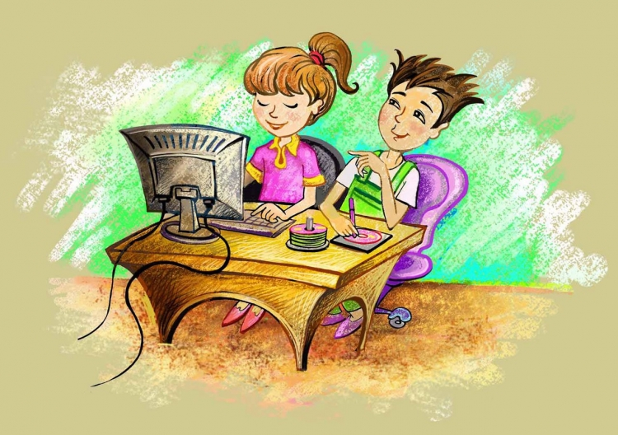

**г. Керчь 2022 г.**

Каким должен быть **дизайн** персонального сайта:

**Анимация на сайте.** Не стоит увлекаться анимацией.

**Цветовое оформление**. Лучше выбирать единый стиль в оформлении всех разделов и страниц сайта. Особое внимание следует уделить тому, как сочетаются цвета фона и текста.

Какую **структуру** сайта выбрать

**Разделы по интересам посетителей сайта.** Следует предусмотреть разделы для каждой категории посетителей. Не забудьте о возможности перевести сайт на версию для посетителей с ОВЗ.

**Понятное меню и удобная навигация.** Меню сайта должно быть простым. К основным из них можно отнести разделы: ***главная страница, визитная карточка, новости, методическая копилка, достижения детей, рекомендации родителям, фотогалерея и обратная связь.***

Какими **материалами** наполнить сайт

**Содержание разделов.**

***«Визитная карточка»*** разместите свою фотографию, информацию о себе (место учебы и работы), дипломы, грамоты.

***«Новости»*** размещайте информацию о событиях в группе, об участии в методических мероприятиях. Регулярно обновляйте новостную ленту, чтобы посетители видели, что ваш сайт живой.

***«Методическую копилку»*** загружайте материалы, которыми хотите поделиться: полезные рекомендации, методические находки, как свои, так и других авторов.

***«Достижения детей»*** представьте результаты участия детей в конкурсах, соревнованиях. Обязательно указывайте название мероприятия и дату, когда оно проходило.

***«Рекомендации родителям»***  здесь должна быть полезная информация, практические материалы для занятий с детьми дома.

***«Фотогалерея»*** загрузите фотографии по темам событий в ДОО и на уровне района или города, в которых принимали участие воспитанники.

**«Обратная связь»** разместите контакты, по которым посетители сайта смогут с вами связаться.

**Требования к информации.** Все материалы на сайте педагога не должны противоречить педагогическим принципам, этическим нормам и законодательству. Текст пишите грамотно, без орфографических и пунктуационных ошибок. Информация должна быть актуальной и содержательной.

Также важно помнить, что на своем сайте педагог представляет не только самого себя, но и дошкольную организацию, в которой работает. Поэтому информация здесь должна отражать исключительно профессиональную деятельность педагога, его личностные качества и достижения в работе.

**Какую ответственность несет педагог  
как владелец сайта**

Владелец сайта – это тот, на кого оформлен ресурс. Для оформления нужно: создать сайт и оформить доменное имя, заключить договор с провайдером хостинга. Педагоги, как правило, размещают сайты, страницы сайтов на порталах. Они соглашаются на условия компаний, которые предоставляют услуги бесплатно и комплексно: вычислительную мощность для размещения информации в интернете и доменное имя, чем, по сути, разделяют ответственность перед контролирующими органами. В такой ситуации нужно внимательно знакомиться с условиями пользовательских соглашений. Как правило, они снимают любую ответственность с регистратора доменного имени и с провайдера хостинга за публикуемую информацию. Если педагог принимает условия соглашения, то в будущем именно он отвечает за весь контент на сайте.

**Обязательно ли должна быть обратная связь с посетителями сайта**

На сайте педагога обязательно должна быть информация о месте его нахождения (адрес), электронная почта и форма для обратной связи. Это требование [части 2](https://e.stvospitatel.ru/npd-doc.aspx?npmid=99&npid=542638430&anchor=ZAP25GQ3HV#ZAP25GQ3HV) статьи 10 Федерального закона от 27.07.2006 № 149-ФЗ «Об информации, информационных технологиях и о защите информации». В случае если этого нет, то педагога могут обязать ее сделать через суд. Форма обратной связи нужна для того, чтобы пользователи сайта могли в порядке внесудебной меры обратиться к владельцу сайта за прекращением нарушения авторских и (или) смежных прав.

**За какую информацию могут закрыть сайт педагога**

Педагог должен знать, что за размещение в сети неправомерного контента он несет ответственность, которую также регулирует [Федеральный закон № 149-ФЗ](https://e.stvospitatel.ru/npd-doc.aspx?npmid=99&npid=542638430). Если педагог разместил такой контент, контролирующие органы закроют доступ к его сайту и/или странице сайта через провайдера хостинга. Это тот минимальный риск, который есть у любого владельца сайта.

**Запрещенная информация.** Есть информация, запрещенная или ограниченная к распространению на уровне Федеральных законов. Таких законов много, в том числе [Федеральный закон от 29.12.2010 № 436-ФЗ](https://e.stvospitatel.ru/npd-doc.aspx?npmid=99&npid=542638432) «О защите детей от информации, причиняющей вред их здоровью и развитию».

Согласно данному закону запрещается распространять информацию среди детей, если она: побуждает их к действиям, которые представляют угрозу их жизни и (или) здоровью; способна вызвать желание употребить наркотические средства, психотропные и (или) одурманивающие вещества, табачные изделия, алкоголь, заниматься бродяжничеством или попрошайничеством. Также под запретом информация, которая отрицает семейные ценности, пропагандирует нетрадиционные сексуальные отношения и формирует неуважение к родителям, содержит нецензурную брань, информацию порнографического характера и др.

К информации, распространение которой ограничено среди детей определенного возраста, закон относит информацию, если она: представлена в виде изображения или описания жестокости, физического и (или) психического насилия, преступления или иного антиобщественного действия, половых отношений между мужчиной и женщиной; вызывает у детей страх, ужас или панику; содержит бранные слова и выражения, которые не относятся к нецензурной брани.

Как правило, на персональных сайтах педагогов такой информации нет. В этом случае больше рискуют пользователи социальных сетей. Основной критерий, по которому они выбирают контент для личной страницы – понравилось, развлекло. При этом люди часто не могут оценить содержание, например, видеороликов и автоматически делятся ими, не понимая, что распространять их запрещено.

**Размещение фотографий детей и родителей без их согласия.** Использовать фото гражданина любого возраста (ребенка или взрослого) можно только с его согласия ([ст. 152.1 ГК](https://e.stvospitatel.ru/npd-doc.aspx?npmid=99&npid=542632914&anchor=XA00MB42NJ#XA00MB42NJ)). В противном случае гражданин вправе потребовать удалить такую информацию. Исключение – фотографии общего плана, то есть съемка какого-то мероприятия. Общие фотографии (когда вся группа фотографируется «на память») не входят в эту категорию.

Кроме того, публикация фотографий без согласия – это нарушение [Федерального закона от 27.07.2006 № 152-ФЗ](https://e.stvospitatel.ru/npd-doc.aspx?npmid=99&npid=901990046) «О персональных данных». Роскомнадзор, как контролирующий орган также вправе потребовать удалить эту информацию или привлечь к ответственности по [статье 13.11](https://e.stvospitatel.ru/npd-doc.aspx?npmid=99&npid=542635573&anchor=XA00M5U2ME#XA00M5U2ME) КоАП, так как непонятно, с какими целями публикуется такая информация.

**Например**, за незаконную обработку персональных данных в случаях, которые не предусмотрены законодательством, владелец сайта может получить предупреждение или заплатить административный штраф от одной до трех тысяч рублей.

**Использование персональных данных третьих лиц.** Педагог несет ответственность также при упоминании в статьях, новостях или в описаниях раздела своего сайта персональных данных третьих лиц. Это могут быть фамилия и имя дошкольников, их родителей или родственников, коллег.

**Например**, педагог пишет на сайте в разделе «Новости» о мероприятии, которое прошло в детском саду, и упоминает, что в празднике участвовал папа Миши Иван Иванович Иванов. Или адресует посетителей сайта к специалисту: с этим вопросом обратитесь к преподавателю кафедры дошкольного образования Алле Викторовне Петровой.

Многие педагоги считают, что такая информация на персональном сайте – это не обработка персональных данных, так как они никуда не передаются. Но такое рассуждение не соответствует принципам защиты прав субъектов персональных данных. Если папа воспитанника или специалист сочтут, что такой публикацией педагог нарушил их право, то они вправе потребовать удалить свои данные и обратиться в суд за защитой своих прав.

**Отсутствие ссылок на авторов чужих материалов.** Размещать чужие авторские материалы на персональном сайте также рискованно. Это может повлечь нарушение норм законодательства о защите авторских прав, если нет ссылки на указание авторства или правообладателя (если таковой имеется).

Отсутствие ссылок на авторство, как и плагиат, может повлечь судебное разбирательство по иску правообладателя. Ссылки на контент видеохостинга (YouТube) также опасны, так как видеохостер в пользовательском соглашении снимает с себя ответственность за соблюдение авторского права. К частному случаю нарушения авторского права относятся также публикации материалов из конкретного издания, «купленных», например, по договору на подписку.

**Реклама всех подряд сайтов, товаров и игрушек для детей**. Реклама на персональном сайте педагога, причем в любом виде, может привести к конфликту интересов. Конфликт интересов педагогического работника – ситуация, при которой у педагога при осуществлении им профессиональной деятельности возникает личная заинтересованность в получении материальной выгоды или иного преимущества и которая влияет или может повлиять на надлежащее исполнение им профессиональных обязанностей вследствие противоречия между его личной заинтересованностью и интересами обучающегося, родителей (законных представителей) несовершеннолетних обучающихся ([Федеральный закон от 29.12.2012 № 273-ФЗ](https://e.stvospitatel.ru/npd-doc.aspx?npmid=99&npid=542636441)).

Так как среди пользователей сайта педагога есть родители (законные представители) детей, они могут усмотреть нарушение своих прав в том, что педагог в целях получения материальной выгоды или любом другом своем интересе рекламирует определенный товар. В этом случае они вправе обратиться в комиссию по урегулированию споров и заявить о конфликте интересов, а возможно, и о нарушении морально-этических норм. Такое возможно, даже если педагог искренне уверен в качестве того или иного товара. Например, что игрушки от определенного производителя соответствуют всем требованиям к такому виду товара и способствуют развитию детей.

**Спасибо за внимание!!!**